Технология энергосберегающего строительства Пассивный дом
Мартин Эндхардт

Технология энергосберегающего строительства Пассивный дом - сегодня эта тема начинает интересовать все больше и больше людей не только в Европе, но и в России и странах СНГ. Не в последнюю очередь интерес к теме энергосбережения вызван неуклонно ухудшающимся климатом и постоянно растущими ценами на газ и нефть.
Большинство ученых и исследователей сходятся во мнении, что человек, даже если он не является главной первопричиной этих изменений в природе, по меньшей мере, оказывает серьезное влияние на негативное развитие существующей ситуации. Эксперты в сфере энергетики постоянно требовали, в основном от промышленных стран и стран, стремительно наращивающих темпы промышленного производства, не просто значительного, но радикального сокращения использования природных ресурсов и невозобновляемой энергии. И все же до сих пор самый большой источник загрязнения окружающей среды – это продукт сгорания горючих полезных ископаемых в больших количествах. Большая часть CO₂ образуется также в результате отопления жилых домов. Расходуемая при отоплении тепловая энергия может быть сэкономлена при помощи технологии строительства «пассивный дом».
Технология пассивный дом была изобретена д.н. г-ном Файстом в немецком городе Дармштадт. Физик-строитель по специальности, он рассчитывал энергетические балансы зданий до тех пор, пока ему не удалось высчитать показатели такого здания, которое при правильном выполнении вообще больше не требовало специальной системы отопления – пассивный дом. Энергетическая концепция пассивного дома позволяет снизить расход энергии в новостройках в 8-10 раз. Таким образом, в то время как обычное здание в Германии потребляет от 150 до 250 кВт ч/м² в год, (в Украине и России этот показатель скорее всего еще на порядок выше) пассивному дому достаточно всего 10-15 кВт ч/м² в год.

Что такое пассивный дом? Основные критерии пассивного дома.

Базовый критерий пассивного дома - это создание непрерывной оболочки здания с повышенной теплоизоляцией и коэффициентом теплопроводности: U <0,15 Вт/(м²K).
При этом учитываются следующие критерии:
- Предотвращение «мостиков холода» - мест утечки тепла
- Компактность сооружения
- Пассивное использование солнечной энергии благодаря ориентации здания на юг и отсутствию затененности
- Специальные высококачественные окна и оконные профили с коэффициентом теплопроводности: UW<0,8 Вт/(м²K); энергопроницаемостью – около 50 %
- Герметичность здания: n50<0,6/ч
- Рекуперация тепла из отработанного воздуха, процент сохранения тепла >75%
- Высокоэффективные установки экономии электричества для использования в хозяйственных целях
- Подогрев воды при помощи солнечных коллекторов или теплового насоса
- Пассивный подогрев воздуха при помощи, например, земляного теплообменника

Начальная школа, построенная по стандарту пассивного дома в г. Гюнцбург
Преимущества применения технологии пассивный дом

Строительство жилых зданий методом пассивного дома уже достаточно распространено в Германии и имеет большой успех. В области строительства школ также имеются многочисленные инновационные проекты.

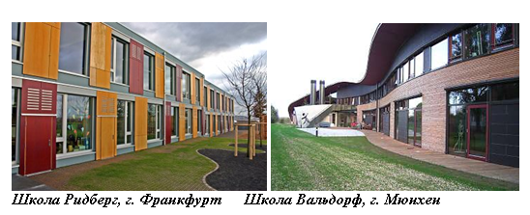

Начальная школа «Зюд-Ост» по технологии пассивный дом стала показательным проектом для всего швабского региона немецкой Баварии.
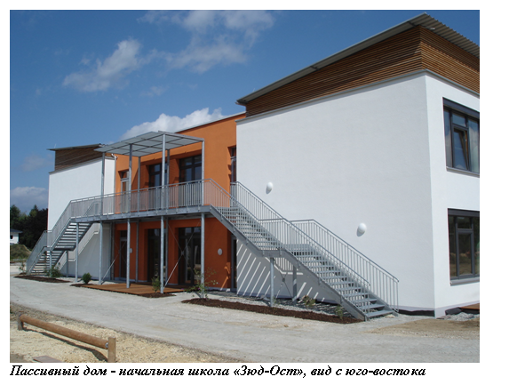
В школе, построенной по стандарту пассивного дома, достаточно тепла, производимого 25 учениками и одним учителем (что соответствует 1,5 кВт), чтобы круглый год в достаточной мере отапливать классное помещение во время учебного процесса.
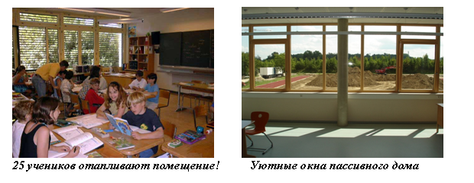
Благодаря большому количеству людей, находящихся в помещении, затраты на изоляцию школы - пассивного дома меньше, чем затраты на изоляцию жилых пассивных домов. Кроме того, одним из преимуществ школы, построенной по технологии пассивный дом, является то, что даже при отключении тепловых насосов (см. ниже раздел «Дополнительное отопление и охлаждение») на несколько дней температура внутри помещения не понизится до критических показателей. Специальные окна для пассивного дома гарантируют комфорт в зимнее время одинаково для всех учебных мест, в т.ч. для тех, что расположены вблизи окон.
Качество воздуха в пассивном доме также выгодно отличается от других зданий. Исследования показали, что требование полной замены воздуха в здании дважды в день (стандарт DIN 1946, часть 2: ограничение концентрации СО₂ в помещениях до уровня не выше 1500 ppm) невозможно обеспечить только посредством вентиляции через открытые окна. А результаты измерений уровня CO₂ в классных помещениях показывают, что его объем в помещениях с традиционным видом вентиляции колеблется от 2500 до 4000 ppm. Контролируемая механическая вентиляция обеспечивает приток 15-20 м³ свежего воздуха на человека, что соответствует полному воздухообмену в помещении дважды в день. Кроме того, гарантируется отсутствие шума и сквозняков в классной комнате и предотвращается сухость воздуха.
Таким образом, в здании пассивного дома не только значительно снижаются эксплуатационые расходы, а, прежде всего, создаются более благоприятные условия для обучения школьников и работы учителей.

Целевые установки по проекту начальной школы
Предоставленный главным архитектором города г-ном Вопперером проект начальной школы был оценен с точки зрения возможности реализации его по стандарту пассивного дома. По компактности сооружения и расположению помещений внутри здания проект наилучшим образом подходил под требования пассивного дома. По конструкции крыши были изучены альтернативные решения с точки зрения сокращения расходов.
Были определены следующие целевые установки по проекту:
- многофункциональное использование центральных зон здания, с возможностью дальнейшего расширения боковых крыльев здания;
- центральное расположение санитарных, вспомогательных и технических помещений;
- размещение главных помещений в восточных и западных крыльях здания;
- массивные сборные конструкции для несущих конструкций, потолков и внутренних стен;
- термо-оболочка – деревянная или капитальная конструкция;
- энергопотребление <15 кВт ч/(м² в год);
- норма воздухообмена согласно тесту на разницу давлений - n50 <0,6 ч.-1;
- обеспечение дополнительной потребности в тепле при помощи теплового насоса с грунтовыми коллекторами на основе соляного концентрата и использование той же системы для охлаждения летом;
- обеспечение дополнительной потребности в энергии при помощи гелиосистем;
- максимальный комфорт для учеников и учителей при минимальных эксплуатационных расходах.

Фундамент
Что касается фундаментов пассивных домов, то тут проектировщики по-прежнему находятся в не до конца урегулированной правовой ситуации – по многим изоляционным материалам еще нет необходимых сертификатов для составляющих их строительных материалов в необходимой для пассивного дома степени изоляции. Поэтому для проекта школы Зюд-Ост в качестве изоляции под фундаментную плиту был утвержден щебень из пеностекла. Наряду с более высоким качеством этого материала, генподрядчик получил изоляционный материал под плитой, выдерживающий необходимую нагрузку и имеющий все необходимые сертификаты. Пеностеклянный щебень был также заложен в качестве изолирующих полос по бокам фундаментной плиты, что обеспечивает сплошную изоляционную оболочку всего основания фундаментной плиты.

Оболочка здания
Потери тепла через так называемую оболочку здания определяются выбором материала для внешних ограждающих конструкций, а также качеством выполнения стыков и пересечений. Учитывая это, наружные стены были выполнены при помощи модульной системы: сборные элементы, толщиной 25 см, отливаются из бетона и являются абсолютно герметичными. Благодаря созданию герметичной прослойки, все электроинсталляции прокладываются внутри двойной стены. Таким образом, во внешних стенах отсутствует дополнительный инсталляционный уровень, даже санитарно-техническое оборудование можно устанавливать внутри стены, что очень выгодно по затратам. Снаружи на двойные стены наносится специальная изолирующая система (WDVS) толщиной 30 см. Для такой системы стен может быть выбрана различная наружная облицовка, будь это система WDVS, обшивка деревом и мн.др.
Стропильная конструкция сооружается также методом массивной конструкции, что обеспечивает летом эффект буферизации для защиты от излишнего тепла. Изготовление конструктивных элементов стен и крыши происходит на заводе до состояния практически полной готовности, вследствие этого необходимое для монтажа стеновых элементов время - 14 дней на все здание.
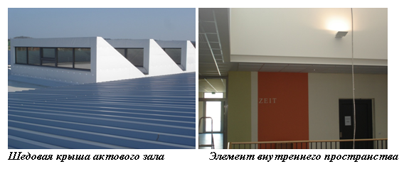
Окна
Определение размеров окон, как конструктивного элемента пассивного дома, при строительстве крупных объектов не имеет решающего значения с энергетической точки зрения. Так как школьные постройки обладают гораздо большим объемом (внутренним пространством) по сравнению с жилыми зданиями, то геометрия здания в этих случаях играет не такую важную роль.
При проектировании школы, в первую очередь, преследуется цель оптимального освещения главных помещений и градостроительное расположение на земельном участке. Поэтому преобладающая ориентация главных помещений школы не на южную сторону, как это обычно бывает в пассивных домах жилого типа. Здесь главные помещения расположены в восточной и западной части здания, а зал - в южной. Вход в здание осуществляется с западной стороны. Все окна, в независимости от ориентации на определенную сторону света, снабжены внешними жалюзи для защиты от избытка солнца.

Затраты на окна
Выбор окон имеет большой потенциал для оптимизации, прежде всего, с точки зрения затрат. Здесь с заказчиком должны быть согласованы различные варианты фасадов и обсуждены их параметры в затратном отношении. Так, глухие застекления существенно снижают затраты на такие окна, однако необходимо учитывать их будущую эксплуатацию – возможность замены стекол, необходимость периодической чистки.
Благодаря более высокому уровню качества окон для пассивных домов, такие окна кроме своих основных функций, предлагают пользователям много дополнительных преимуществ в эксплуатации:
- точно высчитанные размеры рам имеют улучшенную статику, они очень прочные;
- двухкамерный стеклопакет, три уровня герметичности улучшают тепло- и звукоизоляцию;
- высокая комфортность пребывания даже в непосредственной близости от окон.
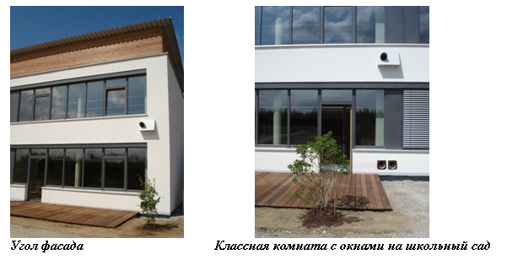
Вентиляция
Для необходимой в пассивном доме регулируемой вентиляции с рекуперацией тепла в целом считается, что приточный воздух должен подаваться в жилые помещения, а отработанный воздух - выводиться из санитарных помещений, кухни и коридоров. Этот принцип используется и для классных помещений. В тоже время для многофункциональных пространств рекомендуется более точно учитывать пожелания заказчика и целенаправленно планировать зоны притока и вывода воздуха.
Вентиляционные установки размещаются по классным комнатам зонально, а также сбалансировано по участкам притока и отвода воздуха во избежание смешивания воздушных масс. Таким образом, воздухообмен в неиспользуемых классных комнатах может быть выставлен на минимум. Свежий воздух подается не через земляной теплообменник, а через регистр предварительного нагрева на основе соляного раствора. Теплообменник вентиляционной установки сохраняет огромное количество энергии, если учитывать большие объемы воздуха, которые обновляются ежечасно.

Дополнительное отопление и охлаждение
Большие пассивные дома, а также здания школ и промышленных комплексов часто требуют дополнительного отопления. Однако, имеется в виду не отопление в обычном, привычном для нас, понимании, такое, например, как при помощи газа или дерева. Здесь речь идет об альтернативных видах отопления при помощи воздуха или теплонасосов. Способ отопления при помощи воздуха подразумевает электрическое донагревание воздуха, поставляемого при помощи контролируемой вентиляционной системы. Само собой, эти затраты энергии учитываются при проектировочных расчетах пассивных домов с тем, чтобы не выходить за пределы установленных нормативами показателей.
В силу обусловленного концепцией незначительного процента воздухообмена и пожелания обеспечивать приемлемую влажность воздуха зимой, от воздушного отопления сразу отказались. Такой способ отопления, если учитывать незначительное количество людей, посещающих школу, по отношению к большому объему здания, а также отсутствие людей на выходных и во время школьных каникул, не очень хорошо справлялся бы с поставленными задачами. Метод внутреннего термостатирования бетона, используемый обычно в больших офисных зданиях, построенных по стандарту пассивного дома, был бы слишком дорогим для данного проекта. Поэтому было решено, что дополнительное отопление будет осуществляться при помощи теплового насоса, снабженного грунтовыми коллекторами, которые могут устанавливаться в земле без дополнительных разрешительных документов. И, несмотря на то, что невдалеке от школы есть теплоэлектроцентраль, в пользу теплового насоса выступала также возможность пассивного охлаждения здания летом через те же земляные коллекторы.
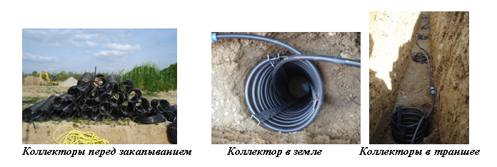Дополнительно можно установить панельное отопление в стене или вдоль окон.
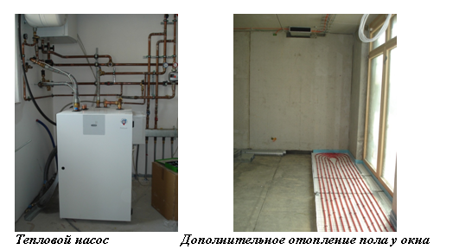
Герметичность
Герметичность является важнейшим фактором для обеспечения стандарта каждого пассивного дома! Избежание неконтролируемых проникновений конструкционных элементов, тщательная прокладка всех необходимых коммуникаций в изоляционном слое обуславливают высокий потенциал энергосбережения здания. Герметичность пассивного дома должна быть обязательно проверенна методом разности давлений Blower Door Test.

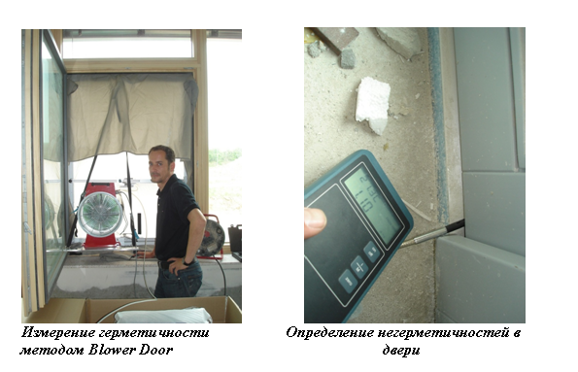
В целом, стены из массивных бетонных плит дают возможность достигать хороших показателей герметичности, поэтому в случае для школы Зюд-Ост без проблем было достигнуто значение n50 из 0,2, что явилось подтверждением качественного выполнения пассивного дома и залогом его корректного функционирования согласно установленным требованиям.

«Проект пассивный дом», www.pro-passivhaus.com

